PRESSEMITTEILUNG 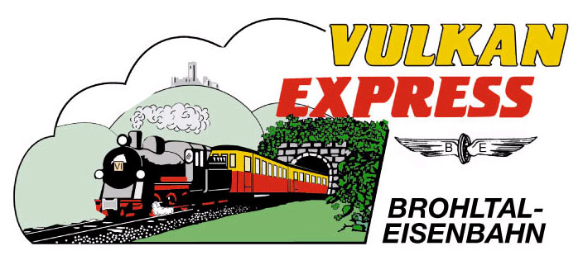
Brohl-Lützing, 16.09.2022

Im „Vulkan-Expreß“ zum Weinfest
Brohltalbahn bietet zusätzliche Züge an

Am ersten Oktober-Wochenende wird in Oberzissen wieder das kleine gemütliche Weinfest an der alten Schule gefeiert. Die Brohltalbahn bietet zu diesem Anlass einen verdichteten Fahrplan mit zweistündlichen Fahrmöglichkeiten an. So lässt sich der Besuch des Weinfestes mit einer ganz besonderen An- und Abreise verbinden.

„Vulkan-Expreß“ im Zweistundentakt

Damit die Festbesucher das Auto stehen lassen können und um zugleich vielen Gästen von Außerhalb ein erlebnisreicher Tag in der Vulkanregion Laacher See geboten werden kann, wird der „Vulkan-Expreß“ zum Weinfest wieder in dichtem Takt unterwegs sein! Alle zwei Stunden wird der kleine Zug zwischen Brohl am Rhein (hier Anschluss von der MittelrheinBahn RB 26 aus Bonn/Köln bzw. Koblenz/Mainz), dem Festort Oberzissen und dem Endbahnhof Engeln unterwegs sein. Neben zusätzlichen Anreisemöglichkeiten wird es auch eine spätere letzte Rückfahrt geben, so dass das Fest bis etwa 19 Uhr besucht werden kann.

Das Weinfest beginnt samstags um 15 Uhr, sonntags sind die Weinstände ab 12 Uhr geöffnet. Es lockt ein buntes Programm mit musikalischer Unterhaltung und dem Besuch mehrerer Weinköniginnen von der Ahr.

Der Fahrplan sieht für beide Tage, d.h. den 1. und 2. Oktober 2022 insgesamt vier Abfahrten vor:

Ab Brohl BE über Burgbrohl, Weiler und Niederzissen
Brohl BE ab | 09:30 Uhr | 12:00 Uhr | 14:15 Uhr | 16:15 Uhr
Oberzissen an | 10:22 Uhr | 13:07 Uhr | 15:07 Uhr | 17:12 Uhr

Ab Engeln über Brenk
Engeln ab | 11:30 Uhr | 14:30 Uhr | 16:30 Uhr | 18:30 Uhr
Oberzissen an | 11:54 Uhr | 14:54 Uhr | 16:54 Uhr | 18:54 Uhr

Rückfahrten ab Oberzissen nach Brohl über Niederzissen, Weiler und Burgbrohl
Oberzissen ab |  | 14:55 Uhr | 16:55 Uhr | 18:55 Uhr
Brohl BE an |  | 15:40 Uhr | 17:40 Uhr | 19:40 Uhr

Rückfahrten ab Oberzissen nach Engeln über Brenk
Oberzissen ab |  |  | 15:10 Uhr | 17:15 Uhr
Engeln an |  |  | 15:40 Uhr | 17:45 Uhr

Die detaillierten Fahrpläne, auch für alle Zwischenstationen, sind auf der Internetseite der Brohltalbahn unter www.vulkan-express.de sowie in den Fahrplan-Apps der Deutschen Bahn sowie des Verkehrsverbundes Rhein-Mosel online abrufbar.

Selbstverständlich stehen sämtliche Züge auch allen Gästen offen, die die gesamte Strecke zwischen Brohl und Engeln bereisen und z.B. zu einer Wanderung aufbrechen möchten. Tipp: Für die Abfahrt ab Brohl um 09:30 Uhr kann am Samstag auch ein Kombiangebot mit Eifeler Vulkan-Frühstück gebucht werden!

Günstige Fahrkarten

Die Fahrkarten für den „Vulkan-Expreß“ sind am Fahrkartenschalter in Brohl sowie, bei Zustieg an allen anderen Bahnhöfen, direkt beim Schaffner im Zug erhältlich. Eine Rückfahrkarte Brohl – Oberzissen ist für 11,50 Euro bzw. ab Burgbrohl oder Engeln bis Oberzissen für 7,50 Euro erhältlich.

Für die Anreise nach Brohl wird die stündlich verkehrende MittelrheinBahn (RB 26) mit den günstigen Tickets der Verkehrsverbünde VRS und VRM empfohlen.

Weitere Informationen unter www.vulkan-express.de, buero@vulkan-express.de und Tel. 02636-80303.

Interessengemeinschaft Brohltal-Schmalspureisenbahn e.V.
Brohltalstraße
56656 Brohl-Lützing
Telefon 02636-80303
Telefax 02633-440981
E-Mail: buero@vulkan-express.de
www.vulkan-express.de
Facebook: “Brohltalbahn / Vulkan-Expreß”

